PHẦN 1. CÔNG NGHỆ VÀ ĐỜI SỐNG
BÀI 1. TỰ NHIÊN VÀ CÔNG NGHỆ
(3 tiết)
I. MỤC TIÊU
1. Kiến thức
Sau bài học này, HS sẽ:
- Phân biệt được đối tượng tự nhiên và sản phẩm công nghệ
- Nêu được tác dụng của một số sản phẩm công nghệ trong gia đình
- Có ý thức giữ gìn sản phẩm công nghệ trong gia đình.
2. Năng lực
- Năng lực chung:
· Tự chủ và tự học: Tự giác tìm tòi, nghiên cứu nội dung bài học.
· Giao tiếp và hợp tác: Thảo luận nhóm và hợp tác tích cực trong quá trình học tập.
- Năng lực công nghệ:
· Năng lực nhận thức công nghệ: Biết mô tả, trình bày được một số sản phẩm công nghệ.
· Năng lực đánh giá, sử dụng, giao tiếp công nghệ và thiết kế kĩ thuật: Biết nhận xét, đánh giá cách ứng xử của mọi người xung quanh về sản phẩm công nghệ, nêu và giữ gìn sản phẩm công nghệ, biết vận dụng sáng tạo làm ra sản phẩm mới.
3. Phẩm chất : Yêu nước, trung thực và trách nhiệm
II. PHƯƠNG PHÁP VÀ THIẾT BỊ DẠY HỌC
1. Phương pháp dạy học
- Vấn đáp, động não, trực quan, hoạt động nhóm, đóng vai, giải quyết vấn đề, lắng nghe tích cực.
2. Thiết bị dạy học
a. Đối với giáo viên
- Tài liệu : SGK công nghệ 3, SGV công nghệ 3, vở BT công nghệ 3.
- Thiết bị dạy học : máy tính, máy chiếu, giấy A4, tranh hoặc vật thật một số hình ảnh trong sgk bài 1.
b. Đối với học sinh
- Tài liệu : SGK, VBT, bút viết, bảng con và phấn/ bút lông viết bảng.
- Tranh hoặc vật thật một số hình ảnh trong sgk bài 1.
III. CÁC HOẠT ĐỘNG DẠY HỌC
HOẠT ĐỘNG CỦA GIÁO VIÊN | HOẠT ĐỘNG CỦA HỌC SINH
I. HOẠT ĐỘNG KHỞI ĐỘNG  a. Mục tiêu:  - Giới thiệu sơ lược về cấu trúc sách công nghệ 3  - Kích thích sự tò mò, khám phá kiến thức của HS  b. Cách thức thực hiện:  - GV ổn định lớp, giới thiệu sơ lược về sách công nghệ 3, sau đó yêu cầu HS xem mục lục và trả lời câu hỏi: Sách công nghệ 3 gồm có mấy phần? Đọc tên bài có trong mỗi phần đó.  - GV gọi 1- 2 HS đứng dậy trả lời câu hỏi, chốt lại đáp án đúng.  - GV giới thiệu bài học đầu tiên bài tự nhiên và công nghệ, sau đó yêu cầu HS quan sát hình ở trang 6 sgk và trả lời câu hỏi : Em hiểu gì về nội dung bức tranh ?  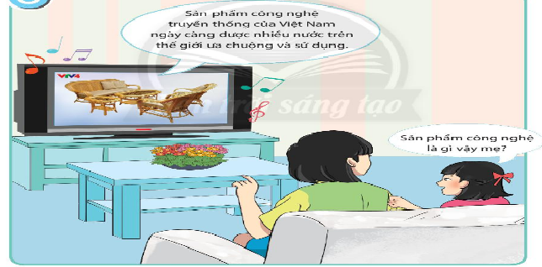  - GV mời đại diện 1-2 HS đứng lên nêu ý kiến của mình.  - GV dẫn dắt vào bài học : Mỗi chúng ta đang có một ý kiến khác nhau về khái niệm sản phẩm công nghệ, và để tìm trả lời đúng nhất cho nó, chúng ta cùng tìm hiểu bài 1 : Tự nhiên và công nghệ.  II. HOẠT ĐỘNG KHÁM PHÁ  Hoạt động 1: Tìm hiểu về đối tượng tự nhiên  a. Mục tiêu: Nhận biết được sản phẩm công nghệ trong đời sống  b. Cách thức thực hiện  - GV chiếu/treo hình ảnh ở trang 7 sgk, yêu cầu HS nêu tên các đ ối tượng tự nhiên.  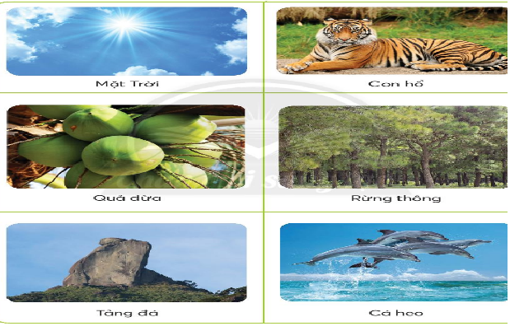  - GV gọi HS đứng dậy trả lời  - GV khuyến khích HS tìm thêm một số đối tượng tự nhiên khác.  - GV gọi HS trả lời, nhận xét bổ sung cho nhau và đưa ra kết luận: Đối tượng tự nhiên là những đối tượng có sẵn trong tự nhiên không do con người làm ra.  Hoạt động 2. Tìm hiểu về sản phẩm công nghệ trong đời sống  a. Mục tiêu: HS nhận biết được sản phẩm công nghệ trong đời sống.  b. Cách thức thực hiện:  - GV yêu cầu HS bắt cặp với nhau, quan sát hình ảnh trang 8 và nêu tên các sản phẩm công nghệ.  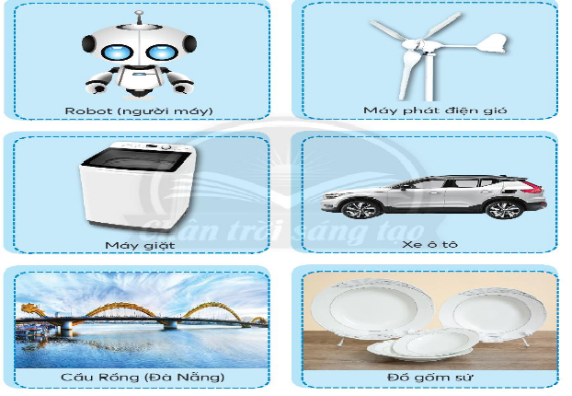  - GV gọi HS đứng dậy trả lời  - GV gọi HS trả lời, nhận xét bổ sung cho nhau và cùng đưa ra kết luận:  + Robot (người máy), máy phát điện, máy giặt, xe ô tô, cầu Rồng (Đà Nẵng), đồ gốm sứ là những đồ dùng được con người làm ra từ đối tượng tự nhiên, phục vụ cho cuộc sống của chúng ta được gọi là sản phẩm công nghệ.  + Những đối tượng tự nhiên được sử dụng để làm sản phâm công nghệ (ví dụ như đất sét, đá, gỗ,...) được gọi là nguyên liệu tự nhiên.  - GV khuyến khích HS tìm thêm một số sản phẩm công nghệ trong đời sống.  - GV đưa ra khái niệm sản phẩm công nghệ: Sản phẩm công nghệ là những sản phẩm được con người làm ra để phục vụ đời sống.  Hoạt động 3. Phân biệt đối tượng tự nhiên và sản phẩm công nghệ  a. Mục tiêu: HS phân biệt được đối tượng tự nhiên và sản phẩm công nghệ.  b. Cách thức thực hiện:  - GV chia lớp thành các nhóm 4 người, phân công nhiệm vụ của mỗi nhóm.  + Nhiệm vụ 1: Xếp hình đối tượng tự nhiên và sản phẩm công nghệ hình ảnh trang 9 sgk vào cột tương ứng.  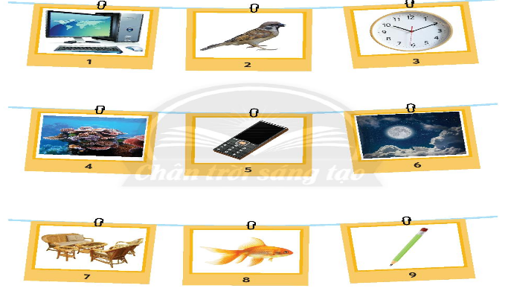  + Nhiệm vụ 2. Viết tên đối tượng tự nhiên và sản phẩm công nghệ mà em biết (trừ những hình đã có trong sgk).  + Nhiệm vụ 3. Ghi tên hoặc dán những hình sản phẩm công nghệ được làm từ đối tượng tự nhiên tương ứng.  - Sau thời gian thảo luận, GV gọi đại diện các nhóm trình bày kết quả, gọi HS nhận xét lẫn nhau.  - GV nhận xét, đưa ra kết luận: Sản phẩm công nghệ thường được làm từ các đối tượng tự nhiên, nên chúng ta phải sử dụng sản phẩm công nghệ phù hợp, an toàn và hiệu quả để bảo vệ tự nhiên và môi trường.  Hoạt động củng cố, dặn dò, đánh giá  - GV gọi HS đứng dậy nhắc lại các kiến thức vừa học về đối tượng tự nhiên, sản phẩm công nghệ.  - GV hướng dẫn HS chuẩn bị tranh cho tiết học sau.  - GV nhận xét quá trình học tập của HS, đánh giá kết quả đạt được và nhấn mạnh trọng tâm bài. | - HS tập trung, lắng nghe GV giới thiệu về cuốn sách và tiếp nhận câu hỏi.  - HS trả lời  - HS lắng nghe GV trình bày, xem tranh tiếp nhận câu hỏi, tìm câu trả lời.  - HS nêu ý kiến của mình  - HS tập trung lắng nghe GV trình bày.  - HS quan sát tranh, thực hiện yêu cầu của GV.  - HS đứng tại chỗ trả lời:  + Hình 1. Mặt trời  + Hình 2. Con hổ  + Hình 3. Qủa dừa  + Hình 4. Rừng thông  + Hình 5. Tảng đá  + Hình 6. Cá heo  - HS lấy thêm ví dụ về đối tượng tự nhiên: Cây hóa hồng, viên đá, con mèo, cầu vồng, mặt trăng,...  - HS lắng nghe.  - HS bắt cặp với nhau, quan sát tranh, thực hiện yêu cầu của GV.  - HS đứng tại chỗ trả lời:  + Hình 1. Người máy  + Hình 2. Máy phát điện gió  + Hình 3. Máy giặt  + Hình 4. Xe ô tô  + Hình 5. Cầu Rồng (Đà Nẵng)  + Hình 6. Đồ gốm sứ  - HS chú ý lắng nghe GV nhận xét, kết luận.  - HS lấy thêm ví dụ:: Tivi, tủ lạnh, máy tính, nhà thờ, cầu Long Biên,...  - HS chăm chú lắng nghe  - HS hình thành nhóm, nhận nhiệm vụ của nhóm mình  - Đại diện các nhóm báo cáo kết quả  Nhiệm vụ 1.  Đối tượng tự nhiên Sản phẩm công nghệ  Chim, cá, trăng, biển Máy tính, đồng hồ, điện thoại, bàn ghế, bút  Nhiệm vụ 2.  Đối tượng tự nhiên Sản phẩm công nghệ  Chim, cá, hoa, cây, suối, sông,. Tàu hỏa, máy ảnh, xe đạp..  Nhiệm vụ 3.  Đối tượng tự nhiên Sản phẩm công nghệ  Cây gỗ Bàn ghế  Tảng đá Tượng  Qủa dừa Lon nước dừa,..  - HS chăm chú lắng nghe  - HS đứng dậy trình bày  - HS lắng nghe GV nhận xét và bổ sung.
IV. Điều chỉnh sau bài dạy:
.................................................................................................................................
.................................................................................................................................
.................................................................................................................................
TIẾT 2
1. Kiến thức
Sau bài học này, HS sẽ:
- Phân biệt được đối tượng tự nhiên và sản phẩm công nghệ
- Nêu được tác dụng của một số sản phẩm công nghệ trong gia đình
- Có ý thức giữ gìn sản phẩm công nghệ trong gia đình.
2. Năng lực
- Năng lực chung:
· Tự chủ và tự học: Tự giác tìm tòi, nghiên cứu nội dung bài học.
· Giao tiếp và hợp tác: Thảo luận nhóm và hợp tác tích cực trong quá trình học tập.
- Năng lực công nghệ:
· Năng lực nhận thức công nghệ: Biết mô tả, trình bày được một số sản phẩm công nghệ.
· Năng lực đánh giá, sử dụng, giao tiếp công nghệ và thiết kế kĩ thuật: Biết nhận xét, đánh giá cách ứng xử của mọi người xung quanh về sản phẩm công nghệ, nêu và giữ gìn sản phẩm công nghệ, biết vận dụng sáng tạo làm ra sản phẩm mới.
3. Phẩm chất : Yêu nước, trung thực và trách nhiệm
II. PHƯƠNG PHÁP VÀ THIẾT BỊ DẠY HỌC
1. Phương pháp dạy học
- Vấn đáp, động não, trực quan, hoạt động nhóm, đóng vai, giải quyết vấn đề, lắng nghe tích cực.
2. Thiết bị dạy học
a. Đối với giáo viên
- Tài liệu : SGK công nghệ 3, SGV công nghệ 3, vở BT công nghệ 3.
- Thiết bị dạy học : máy tính, máy chiếu, giấy A4, tranh hoặc vật thật một số hình ảnh trong sgk bài 1.
b. Đối với học sinh
- Tài liệu : SGK, VBT, bút viết, bảng con và phấn/ bút lông viết bảng.
- Tranh hoặc vật thật một số hình ảnh trong sgk bài 1.
III. CÁC HOẠT ĐỘNG DẠY HỌC

HOẠT ĐỘNG CỦA GIÁO VIÊN | HOẠT ĐỘNG CỦA HỌC SINH
A. HOẠT ĐỘNG KHỞI ĐỘNG  a. Mục tiêu: Kích thích sự tò mò, khám phá kiến thức của HS.  b. Cách thức thực hiện:  - GV hướng dẫn HS kiểm tra lẫn nhau các hình ảnh, vật thật là những sản phẩm công nghệ trong gia đình mà GV yêu cầu chuẩn bị từ tiết học trước.  - GV gọi HS đứng dậy báo cáo kết quả, GV nhận xét, chuyển sang nội dung mới của bài học.  B. HOẠT ĐỘNG KHÁM PHÁ  Hoạt động 1. Tìm hiểu về sản phẩm công nghệ trong gia đình.  a. Mục tiêu: Nêu được tác dụng của một số sản phẩm công nghệ trong gia đình.  b. Cách thức thực hiện:  - GV yêu cầu HS bắt cặp với bạn bên cạnh, trả lời câu hỏi: Kể tên và tác dụng của những sản phẩm công nghệ mà gia đình em đang sử dụng dựa theo các hình trong sgk trang 10.  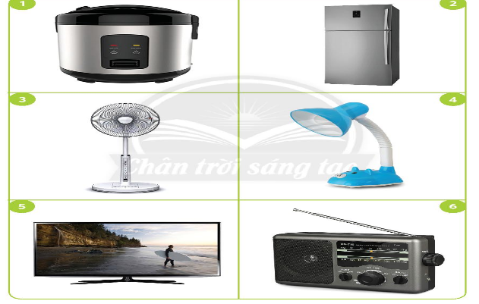  - GV gọi đại diện HS đứng dậy chia sẻ câu trả lời.  - GV nhận xét, nhắc lại đúng tên gọi và tác dụng của các sản phẩm công nghệ theo các hình trong sgk.  - Từ kết luận rút ra, GV tích hợp giáo dục HS về bảo vệ môi trường: Một số sản phẩm công nghệ thường được sử dụng trong sinh hoạt hằng ngày ở gia đình như: nồi cơm điện, quạt điện, tủ lạnh, máy thu thanh, tivi… Khi sử dụng, em cần cẩn thận đảm bảo an toàn, tiết kiệm điện để giảm chi phí cho gia đình và nguồn tài nguyên tự nhiên.  Hoạt động 2. Các bước sử dụng sản phẩm công nghệ trong gia đình  a. Mục tiêu: HS biết được các bước sử dụng sản phẩm công nghệ trong gia đình  b. Cách thức thực hiện:  - GV chia lớp thành các nhóm và yêu cầu HS: Chia sẻ cách sử dụng các sản phẩm công nghệ trong gia đình mà em biết và những điều cần lưu ý khi sử dụng.  - GV gọi đại diện các những đứng tại chỗ trình bày kết quả thảo luận của nhóm mình.  - GV cùng HS rút ra kết luận.  - GV hướng dẫn HS cách sử dụng một số sản phẩm công nghệ thông dụng như quạt máy, ti vi, điện thoại,…  *Củng cố, dặn dò và đánh giá  a. Mục tiêu: Giúp HS củng cố và vận dụng các kiến thức, kĩ năng đã học về các sản phẩm công nghệ vào thực tiễn ở gia đình.  b. Cách thức thực hiện:  - GV y/c HS nhắc lại kiến thức vừa học  - Hướng dẫn HS chuẩn bị cho tiết học sau.  - GV nhận xét quá trình học tập của HS, đánh giá kết quả đạt được và nhấn mạnh trọng tâm bài. | - HS kiểm tra, trao đổi hình ảnh, vật thật là những sản phẩm công nghệ trong nhà để quan sát.  - HS tập trung chú ý lắng nghe  - HS bắt cặp, thảo luận trả lời câu hỏi:  + Nồi cơm điện: nấu cơm, nấu cháo..  + Tủ lạnh: bảo quản thức ăn, làm nước đá…  + Quạt điện: làm mát  + Đèn bàn: chiếu sáng khi học, đọc sách, xem báo…  + Tivi: xem phim, tin tức, ca nhạc…  + Radio: nghe tin tức, nghe nhạc…  - HS đứng dậy chia sẻ câu trả lời.  - HS tập trung lắng nghe GV trình bày  - HS hoạt động theo nhóm, thực hiện yêu cầu GV đưa ra.  - HS chia sẻ ý kiến của mình  - HS lắng nghe, quan sát GV hướng dẫn thực hành.  - HS nhắc lại kiến thức  - HS lắng nghe  - HS lắng nghe và tiếp thu
IV. Điều chỉnh sau bài dạy:
.................................................................................................................................
.................................................................................................................................
.................................................................................................................................
TIẾT 3
1. Kiến thức
Sau bài học này, HS sẽ:
- Phân biệt được đối tượng tự nhiên và sản phẩm công nghệ
- Nêu được tác dụng của một số sản phẩm công nghệ trong gia đình
- Có ý thức giữ gìn sản phẩm công nghệ trong gia đình.
2. Năng lực
- Năng lực chung:
· Tự chủ và tự học: Tự giác tìm tòi, nghiên cứu nội dung bài học.
· Giao tiếp và hợp tác: Thảo luận nhóm và hợp tác tích cực trong quá trình học tập.
- Năng lực công nghệ:
· Năng lực nhận thức công nghệ: Biết mô tả, trình bày được một số sản phẩm công nghệ.
· Năng lực đánh giá, sử dụng, giao tiếp công nghệ và thiết kế kĩ thuật: Biết nhận xét, đánh giá cách ứng xử của mọi người xung quanh về sản phẩm công nghệ, nêu và giữ gìn sản phẩm công nghệ, biết vận dụng sáng tạo làm ra sản phẩm mới.
3. Phẩm chất : Yêu nước, trung thực và trách nhiệm
II. PHƯƠNG PHÁP VÀ THIẾT BỊ DẠY HỌC
1. Phương pháp dạy học
- Vấn đáp, động não, trực quan, hoạt động nhóm, đóng vai, giải quyết vấn đề, lắng nghe tích cực.
2. Thiết bị dạy học
a. Đối với giáo viên
- Tài liệu : SGK công nghệ 3, SGV công nghệ 3, vở BT công nghệ 3.
- Thiết bị dạy học : máy tính, máy chiếu, giấy A4, tranh hoặc vật thật một số hình ảnh trong sgk bài 1.
b. Đối với học sinh
- Tài liệu : SGK, VBT, bút viết, bảng con và phấn/ bút lông viết bảng.
- Tranh hoặc vật thật một số hình ảnh trong sgk bài 1.
III. CÁC HOẠT ĐỘNG DẠY HỌC

HOẠT ĐỘNG CỦA GIÁO VIÊN | HOẠT ĐỘNG CỦA HỌC SINH
A. HOẠT ĐỘNG KHỞI ĐỘNG  a. Mục tiêu:  b. Cách thức thực hiện:  - GV cho HS xem đoạn video clip có hình ảnh các sản phảm công nghệ được dùng trong gia đình.  - GV yêu cầu HS: Kể tên các sản phẩm công nghệ trong gia đình và nêu cảm nhận về chúng?  - GV gọi đại diện 2 – 3 HS đứng dậy trả lời. GV chốt nội dung và giới thiệu vào bài.  B. HOẠT ĐỘNG KHÁM PHÁ  Hoạt động 1. Luyện tập  a. Mục tiêu: Củng cố mạch kiến thức về sản phẩm công nghệ trong gia đình và cho biết tác dụng của chúng.  b. Cách thức thực hiện:  - GV chiếu hình ảnh, yêu cầu HS trả lời câu hỏi: Sản phẩm công nghệ nào dưới đây thường được sử dụng trong gia đình? Nêu tác dụng của các sản phẩm đó.  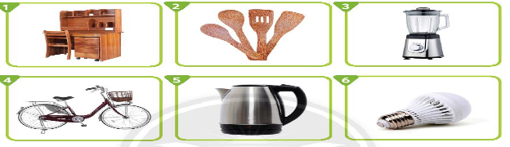  - GV gọi lần lượt HS đứng dậy trả lời, mỗi HS chỉ trả lời tên 1 sản phẩm và tác dụng của sản phẩm đó.  - GV đánh giá, kết luận: Có rất nhiều sản phẩm công nghệ được làm từ thiên nhiên, tuy nhiên con người nên hạn chế khai thác để bảo vệ tài nguyên thiên nhiên.  Hoạt động 2. Vận dụng  a. Mục tiêu: Giúp HS củng cố và vận dụng các kiến thức, kĩ năng đã học về các sản phẩm công nghệ vào thực tiễn ở gia đình.  b. Cách thức thực hiện:  - GV yêu cầu HS hoạt động theo cặp, đọc câu hỏi sgk và thảo luận:  + Em hãy cùng bạn kể tên những sản phẩm công nghệ có trong gia đình mình.  + Khi không hiểu về những sản phẩm công nghệ trong gia đình, em cần làm gì để sử dụng chúng đúng cách và đảm bảo an toàn?  - GV gọi đại hiện một số HS đứng dậy trả lời.  - GV chốt lại kiến thức, khuyến khích HS cùng người thân giữ gìn các sản phẩm công nghệ trong gia đình bằng cách sử dụng đúng và an toàn.  - GV kết luận: Sản phẩm công nghệ khi sử dụng cần đọc kĩ hướng dẫn, em có thể trao đổi với người lớn trong gia đình để được hướng dẫn và giúp đỡ khi cần thiết, cần đảm bảo tuyệt đối an toàn và tránh lãng phí để tiết kiệm chi phí cho bản thân và gia đình.  *Củng cố, dặn dò, đánh giá:  a. Mục tiêu: Giúp HS củng cố và vận dụng các kiến thức, kĩ năng đã học về các sản phẩm công nghệ vào thực tiễn ở gia đình.  b. Cách thức thực hiện:  - GV y/c HS nhắc lại kiến thức vừa học.  - GV nhận xét quá trình học tập của HS. | - HS xem video  - HS trả lời câu hỏi  - HS chú ý lắng nghe  - HS quan sát hình ảnh, lắng nghe yêu cầu của GV, tìm câu trả lời:  + Hình 1. Bàn ghế học tập: để sách vở, đồ dùng học tập…  + Hình 2. Bộ nấu ăn: để múc, xới, trộn thức ăn.  + Hình 3. Máy xay sinh tố: xay rau củ quả…  + Hình 4. Xe đạp: để di chuyển.  + Hình 5. Âm đun nước: Để đun nước nóng.  + Hình 6. Bóng đèn: Để chiếu sáng.  - HS lắng nghe GV nhận xét, đánh giá, kết luận.  - HS bắt cặp, thảo luận, tìm câu trả lời:  + Sản phẩm công nghệ trong gia đình: bàn ghế, bàn là, máy giặt, tivi, tủ lạnh…  + Khi không hiểu các sử dụng cần nhờ người lớn hướng dẫn.  - HS đứng dậy trình bày câu trả lời  - HS tập trung lắng nghe.  - HS chú ý lắng nghe và ghi nhớ.  - HS nhắc lại kiến thức  - HS lắng nghe và tiếp thu
IV. Điều chỉnh sau bài dạy:
.................................................................................................................................
.................................................................................................................................
.................................................................................................................................

